Сочинение.

«К 70-летию Великой Отечественной Войне».
Мой дедушка- герой!
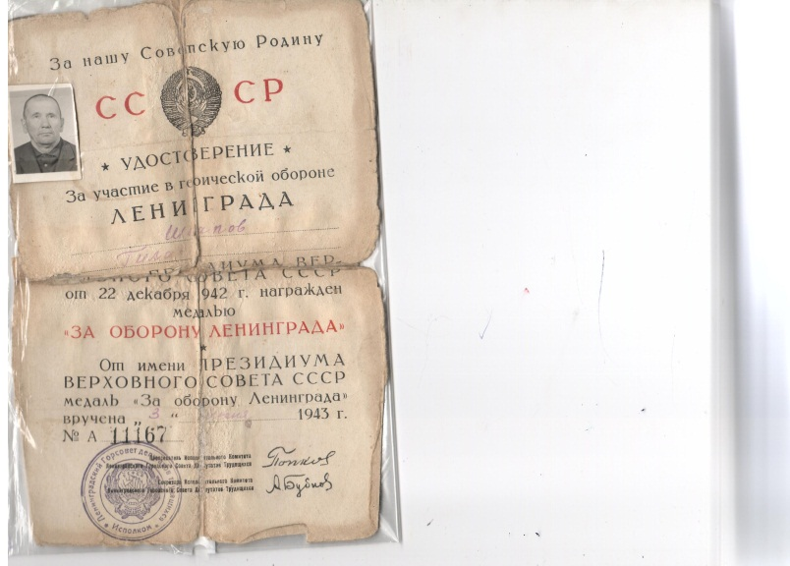Мой прадедушка Шигапов Гиляз Шигапович- рядовой Красной Армии, ветеран ВОВ. Он участвовал в героической обороне Ленинграда. Дошел до Берлина. За героизм и отвагу награжден многими медалями и орденами.
Мы обязательно должны помнить о том, что наше счастье стоит на плечах ветеранов. На их крови, горе, несчастьях и пытках построена наша планета.
Я очень гожусь своим прадедушкой! Спасибо за мирное небо над головой. Низкий поклон Вам дорогие ветераны!

Работа: ХалиуллинАрслан- 1Б класс

